**Лабораторна робота №7. Функції**

**1 Вимоги**

**1.1 Розробник**

* Висоцький Олексій Васильович;
* студент групи КІТ-320;
* 12 січня 2021.

**1.2 Загальне завдання**

Переробити програми, що були розроблені під час виконання лабораторних робіт з теми «Масиви» таким чином, щоб використовувалися функції для обчислення результату.

**1.3 Індивідуальне завдання**

Заповнити масив із заданої кількості елементів простими числами, що не повторюються. Розмір вихідного масиву задати наперед відомим значенням, що може бути більшим, аніж результуюча кількість отриманих елементів.

**2 Опис програми**

**2.1 Функціональне призначення**

Програма призначена для знаходження простих чисел у діапазоні, визначеному випадково.

**2.2 Опис логічної структури**

**Основна функція**

int main

*Призначення*: головна функція.

*Опис роботи*: за допомогою функції rand генерує випадкове значення початку й кінця діапазону, у якому буде пошук простих чисел. Викликає функцію get_prime_numbers.

**Функція пошуку простих чисел**

void get_prime_numbers **(**int start**,** int end**,** int prime_numbers**[])**

*Призначення*: пошук простих чисел.

*Опис роботи*: функція перевіряє кожне число діапазону за допомогою циклу for: якщо число ділиться хоча б на одне число, менше від нього (крім як на одиницю), то воно є складеним, а якщо воно не ділиться на жодне число, менше від нього (крім як на одиницю), то воно є простим. Кожне знайдене просте число записується у масив, розмір якого заздалегідь задано.

**Структура проекту**

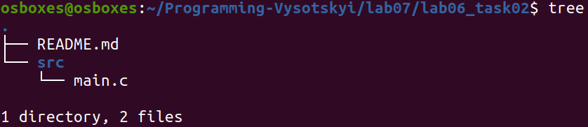

**2.3 Важливі фрагменти програми**

**Початкові дані. Константи**

#define N 15 // розмір вихідного масиву

int start **=** rand**()** **%** 100 // початок діапазону, заданий випадковим числом

int end **=** rand**()** **%** 100 **+** 100 // кінець діапазону, заданий випадковим числом

int prime_numbers**[**N**]** **=** **{**0**}** // масив простих чисел

**3 Варіанти використання**

Програму можна використовувати для знаходження заданої кількості простих чисел у діапазоні, визначеному випадково.

Нижче наводиться демонстрація результатів виконання програми за допомогою відлагодника “nemiver”.

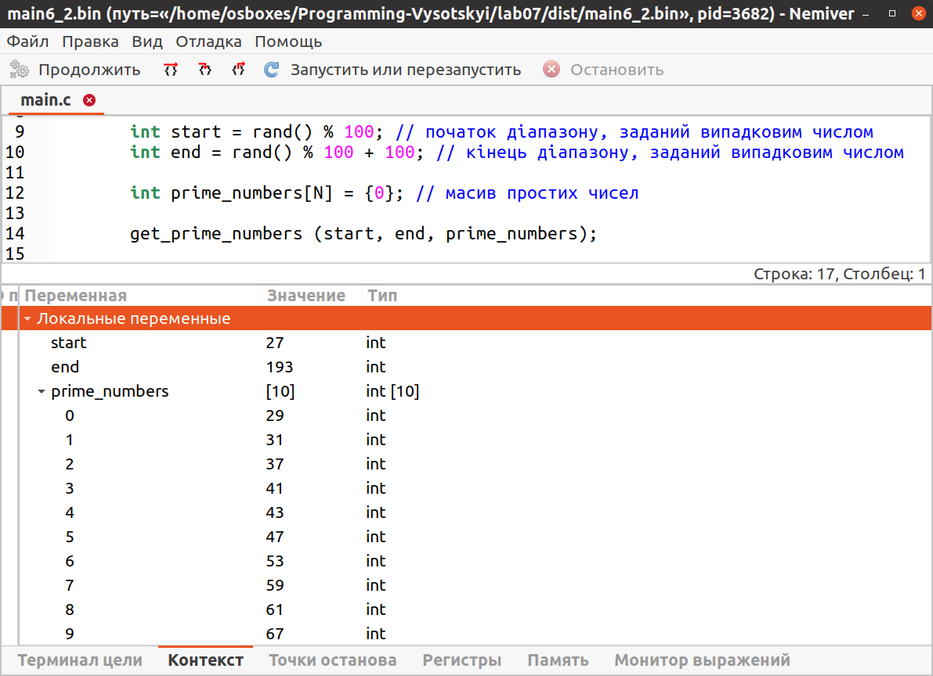

**Висновки**

При виконанні даної лабораторної роботи були освоєні навички використання функцій, які повертають або не повертають результат, задля уникнення повторів у коді.